Projektas
KĖDAINIŲ RAJONO SAVIVALDYBĖS TARYBA

SPRENDIMAS
DĖL KĖDAINIŲ RAJONO SAVIVALDYBĖS PRIKLAUSOMYBĘ SUKELIANČIŲ
MEDŽIAGŲ VARTOJIMO MAŽINIMO IR PREVENCIJOS 2024−2027 METŲ
PROGRAMOS PATVIRTINIMO

2023 m. gruodžio 7 d. Nr. SP-371
Kėdainiai

Vadovaudamasi Lietuvos Respublikos vietos savivaldos įstatymo 15 straipsnio 4 dalimi, Narkotinių ir psichotropinių medžiagų, narkotinių ir psichotropinių medžiagų pirmtakų (prekursorių), tabako ir alkoholio kontrolės koncepcijos, patvirtintos Lietuvos Respublikos Vyriausybės 2011 m. spalio 27 d. nutarimu Nr. 1277 „Dėl Narkotinių ir psichotropinių medžiagų, narkotinių ir psichotropinių medžiagų pirmtakų (prekursorių), tabako ir alkoholio kontrolės koncepcijos patvirtinimo“, 26 punktu, Lietuvos Respublikos Seimo 2023 m. gegužės 23 d. nutarimo Nr. XIV-1982 „Dėl Nacionalinės darbotvarkės narkotikų, tabako ir alkoholio kontrolės, vartojimo prevencijos ir žalos mažinimo klausimais iki 2035 metų patvirtinimo“, 2 straipsniu, Kėdainių rajono savivaldybės taryba n u s p r e n d ž i a:
Patvirtinti Kėdainių rajono savivaldybės priklausomybę sukeliančių medžiagų vartojimo mažinimo ir prevencijos 2024–2027 metų programą (pridedama).
Šis sprendimas per vieną mėnesį nuo sprendimo paskelbimo dienos gali būti skundžiamas Lietuvos administracinių ginčų komisijos Kauno apygardos skyriui adresu: Laisvės al. 36, Kaunas, Lietuvos Respublikos ikiteisminio administracinių ginčų nagrinėjimo tvarkos įstatymo nustatyta tvarka arba Regionų apygardos administraciniam teismui bet kuriuose šio teismo rūmuose Lietuvos Respublikos administracinių bylų teisenos įstatymo nustatyta tvarka.

Savivaldybės meras

Daiva Mickevičienė Valentinas Tamulis Danutė Mykolaitienė
2023-12- 2023-12- 2023-12-

Gintautas Muznikas Elena Neimaer-Zinkienė Rūta Švedienė
2023-12- 2023-12- 2023-12-

PATVIRTINTA
Kėdainių rajono savivaldybės tarybos 2023 m. d. sprendimu Nr.

KĖDAINIŲ RAJONO SAVIVALDYBĖS PRIKLAUSOMYBĘ SUKELIANČIŲ MEDŽIAGŲ VARTOJIMO MAŽINIMO IR PREVENCIJOS 2024−2027 METŲ PROGRAMA

I SKYRIUS
BENDROSIOS NUOSTATOS

1. Kėdainių rajono savivaldybės priklausomybę sukeliančių medžiagų vartojimo mažinimo ir prevencijos 2024–2027 metų programa (toliau – Programa) siekiama veiksmingai mažinti narkotinių, psichotropinių ir kitų priklausomybes sukeliančių medžiagų vartojimą, nustatant kompleksinius ir koordinuotus veiksmus, priemones psichoaktyviųjų medžiagų kontrolės ir narkomanijos prevencijos vykdymui savivaldybėje.
2. Programa parengta vadovaujantis šiais teisės aktais:
2.1. Lietuvos sveikatos 2014-2025 metų strategija, patvirtinta Lietuvos Respublikos Seimo 2014 m. birželio 26 d. nutarimu Nr. XII-964 „Dėl Lietuvos sveikatos 2014–2025 metų strategijos patvirtinimo“;
2.2. Lietuvos Respublikos alkoholio kontrolės įstatymu;
2.3. Lietuvos Respublikos tabako, tabako gaminių ir su jais susijusių gaminių kontrolės įstatymu;
2.4. Nacionalinės darbotvarkės narkotikų, tabako ir alkoholio kontrolės, vartojimo prevencijos ir žalos mažinimo klausimais iki 2035 metų, patvirtinta Lietuvos Respublikos Seimo 2023 m. gegužės 23 d. nutarimu Nr. XIV-1982 „Dėl Nacionalinės darbotvarkės narkotikų, tabako ir alkoholio kontrolės, vartojimo prevencijos ir žalos mažinimo klausimais iki 2035 metų patvirtinimo“.
3. Programos paskirtis – nustatyti kompleksinius ir koordinuotus veiksmus bei priemones priklausomybę sukeliančių medžiagų vartojimo mažinimo ir prevencijos vykdymui Kėdainių rajono savivaldybėje.

II SKYRIUS
SITUACIJOS ANALIZĖ

4. Priklausomybės ligos, kaip ir lėtinės ir neišgydomos ligos, paliečia tiek patį susirgusįjį, tiek jo šeimos narius, tiek visą visuomenę, nes priklausomybę sukeliančios medžiagos daro žalą ne tik jį vartojančiam asmeniui, bet yra susijusios ir su daugybe socialinių problemų: nelaimingais atsitikimais (kelyje, darbe), savižudybėmis, nusikalstamumu, smurtu artimoje aplinkoje.
5. Lietuvos Respublikos Seimas 2023 m. gegužės 23 d. nutarimu Nr. XIV-1982 „Dėl Nacionalinės darbotvarkės narkotikų, tabako ir alkoholio kontrolės, vartojimo prevencijos ir žalos mažinimo klausimais iki 2035 metų patvirtinimo“, patvirtino Nacionalinės darbotvarkės narkotikų, tabako ir alkoholio kontrolės, vartojimo prevencijos ir žalos mažinimo klausimais iki 2035 metų, kurios tikslas – sukurti sveikesnę ir saugesnę visuomenę, kurioje kiekvienam žmogui siekiama padėti išvengti alkoholio, tabako ir narkotikų daromos žalos ar ją sumažinti, taip pat sudaromos galimybės rūpintis savo, šeimos ar bendruomenės narių sveikata, socialine ir ekonomine gerove. Siekiant, kad Kėdainių rajone vykdomos prevencinės veiklos būtų nuoseklios, orientuotos į tikslines grupes bei jų poreikius, taip pat vykdomos priemonės apimtų ne tik priklausomybę sukeliančių medžiagų vartojimą, bet ir rizikingą elgesį, ši programa turi būti finansuojama.
6. Pagal pateiktus Higienos instituto sveikatos stebėsenos informacinės sistemos duomenis, 2022 m. Kėdainių rajone nuo alkoholio sąlygotų priežasčių mirė 6 žmonės. 2022 m. Kėdainių rajono mirtingumo rodiklis buvo 1,7 karto mažesnis, lyginant su Lietuvos vidurkiu, stebima mažėjimo tendencija nuo 2020 m. (1 pav.).

1 pav. Mirtingumas nuo alkoholio sąlygotų priežasčių 100 000 gyventojų Kėdainių rajone ir Lietuvoje 2018–2022 m.

7. Pagal pateiktus Higienos instituto sveikatos stebėsenos informacinės sistemos duomenis, 2022 m. Kėdainių rajone nuo narkotikų sąlygotų priežasčių mirė 3 žmonės. Mirtingumas nuo narkotikų sąlygotų priežasčių, tenkantis 100 000 gyventojų, 2022 m. savivaldybėje (6,5 mirusiųjų skaičius 100 000 gyv.) 1,6 karto viršijo Lietuvos rodiklį (4,0 mirusiųjų skaičius 100 000 gyv.) (2 pav.). Reikia atkreipti dėmesį, kad 2019 m. ir 2020 m. mirtingumo nuo narkotikų sąlygotų priežasčių savivaldybėje nebuvo.

2 pav. Mirtingumas nuo narkotikų sąlygotų priežasčių 100 000 gyventojų Kėdainių rajone ir Lietuvoje 2018–2022 m.

8. Europos narkotikų ir narkomanijos stebėsenos centro duomenimis, narkotikų prieinamumas visoje ES tebėra didelis ir kai kuriais atvejais, pavyzdžiui, kokaino, viršija prieš pandemiją buvusį lygį. Stebima didėjanti kanapių produktų įvairovė ir didėjanti sintetinių narkotikų gamyba Europoje. Rinkoje vis dar aptinkama stiprių ir pavojingų medžiagų, o dažniausiai vartojamų narkotikų stiprumas ir grynumas didėja, kai jų kaina išlieka stabili ar net mažėjanti. Tai gali padidinti šių narkotikų vartojimo paplitimą ir jų sukeliamą žalą visuomenės sveikatai ir saugumui. Narkotikų rinką neišvengiamai keičia šiuolaikinės inovacijos, kurios labai greitai kinta ir prisitaiko prie kylančių iššūkių. 2021 m. Lietuvoje džiovintos kanapės išliko ne tik dažniausiai vartojama, bet ir dažniausiai bei didžiausiais kiekiais sulaikoma narkotine medžiaga (3 pav.).
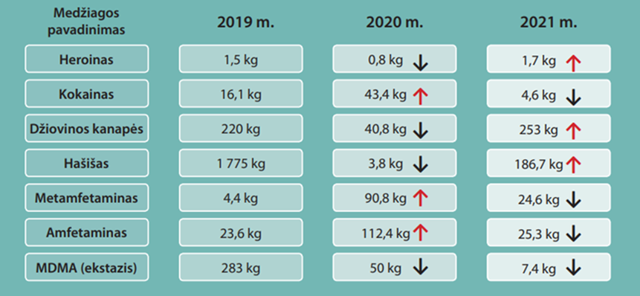
3 pav. Lietuvoje iš neteisėtos apyvartos išimtų narkotikų kiekiai ir jų pokytis 2019–2021 m.

9. Didžiausią susirūpinimą kelia tai, kad elektroninių cigarečių vartojimas nuosekliai auga tarp nepilnamečių ir jaunų asmenų, kurie elektronines cigaretes dėl jų patrauklumo renkasi kaip alternatyvą kitiems įprastiniams tabako gaminiams. Augantį elektroninių cigarečių populiarumą galima aiškinti tuo, kad yra didžiulė pasiūla, maža kaina ir tarp elektronines cigaretes vartojančių asmenų vis dar vyrauja klaidingas įsitikinimas, kad elektroninės cigaretės yra mažiau kenksmingos sveikatai negu įprastiniai tabako gaminiai. Pastebima tendencija, kad dalis nuo įprastinių tabako gaminių vartojimo prie elektroninių cigarečių vartojimo perėjusių asmenų elektroninių cigarečių vartojimą suvokia kaip efektyvią priemonę, padėsiančią mesti rūkyti. Svarbu atkreipti dėmesį ir į tai, kad augantį elektroninių cigarečių vartojimą lemia ir gerokai didesnis šių gaminių prieinamumas, palyginti su įprastiniais tabako gaminiais. Nepaisant to, kad mažmeninės prekybos vietose vykdoma prekyba elektroninėmis cigaretėmis yra pakankamai griežtai kontroliuojama, tačiau susiduriama su sunkumais, nustatant ir užkardant Įstatymu draudžiamos nuotolinės prekybos elektroninėmis cigaretėmis atvejus.
10. Europos mokyklose kas ketverius metus vykdomo alkoholio ir kitų psichoaktyviųjų medžiagų vartojimo tyrimo (ESPAD) duomenimis, 2019 metais 19 proc. apklaustų 15–16 m. Lietuvos mokinių bent 1–2 kartus gyvenime buvo bandę kokių nors narkotikų: 21 proc. vaikinų ir 18 proc. merginų. Tarp nurodžiusių, kad bent kartą gyvenime vartojo narkotikus, didžiausia dalis mokinių nurodė vartoję kanapes. 2019 m. duomenimis, bent kartą gyvenime kanapes vartojo 18,1 proc. mokinių (2015 m. – 17,7 proc.). Kanapes bent kartą gyvenime vartojo didesnė dalis vaikinų (20 proc.) nei merginų (17 proc.). 2019 m. kanapių vartojimo paplitimas Lietuvoje buvo didesnis nei ESPAD tyrime dalyvavusių šalių vidurkis (15,1 proc.). 2019 m. 5,6 proc. 15–16 m. Lietuvos mokinių buvo bent kartą gyvenime vartoję naujas psichoaktyviąsias medžiagas (4,8 proc. vaikinų ir 6,3 proc. merginų).
11. 2022 m. Kėdainių rajono savivaldybės visuomenės sveikatos biuras kartu su Lietuvos sveikatos mokslų universiteto Visuomenės sveikatos fakultetu savivaldybėje atliko paauglių gyvensenos ir sveikatos stebėsenos tyrimą (HBSC). Šis tyrimas 2022 metais buvo atliekamas visose Lietuvos savivaldybėse, apklausiant 5, 7 ir 9 (I gimnazijos) klasių mokinius, taip pat įtraukta 11 (III gimnazijos) klasių mokinių grupėse. Lyginamoji 2018 m. ir 2022 m. tyrimo duomenų analizė rodo, kad 2022 m. savivaldybėje nežymiai sumažėjo mokinių dalis, kurie vartojo alkoholį per pastarąsias 30 d. (2018 m. – 18,2 proc., 2022 m. – 15,6 proc.) (4 pav.). Tuo tarpu 11 klasės moksleivių dalis ženkliai didesnė vartojo alkoholį per pastarąsias 30 d. (2022 m. – 51,6 proc.). Pastebima, kad mergaitės dažniau vartojo alkoholį nei berniukai.

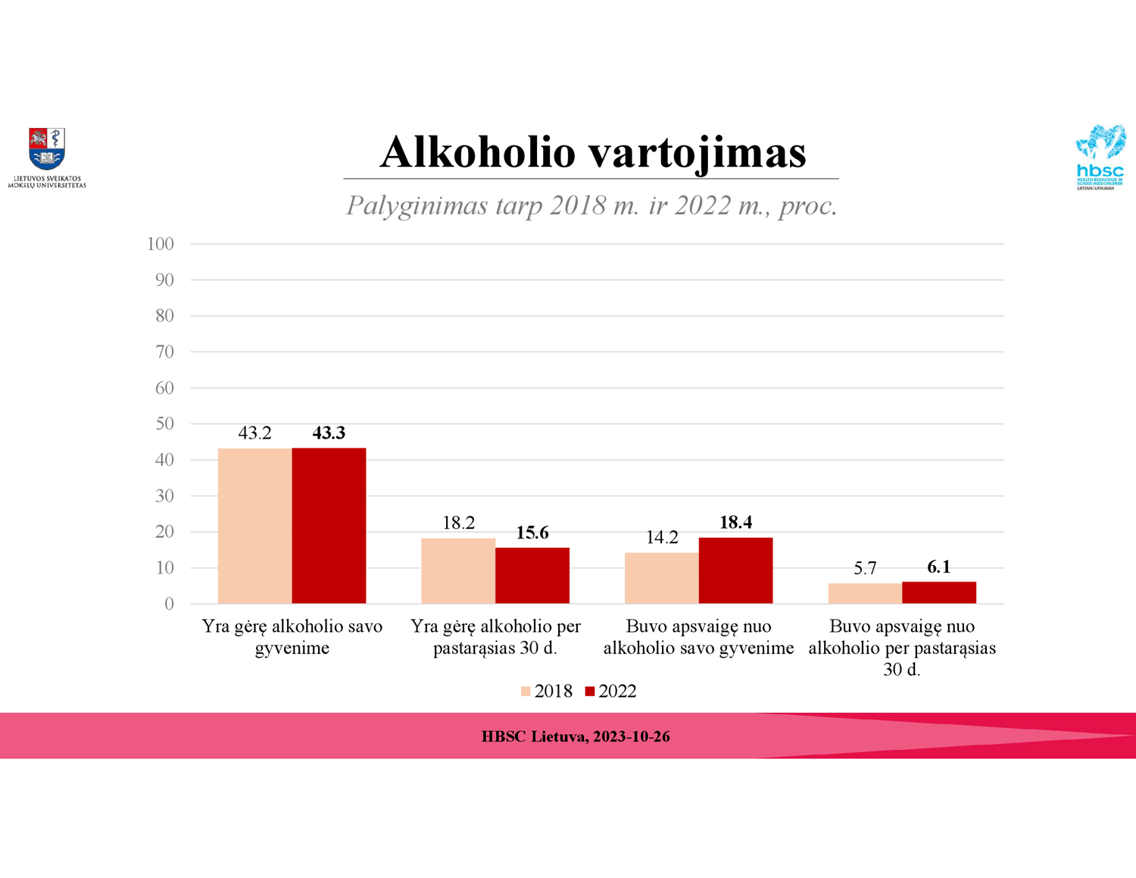
4 pav. Alkoholio vartojimas tarp moksleivių 2018 m. ir 2022 m. proc.

12. HBSC tyrimo metu stebėti ir vaikų rūkymo įpročiai. Tyrimo duomenys rodo, kad per 4 metus savivaldybėje pasiektas rūkymo mažėjimas tarp mokyklinio amžiaus vaikų. 2018 m. nurodė rūkę per pastarąsias 30 d. 16,3 proc., o 2022 m. – 9,2 proc., tuo tarpu elektronines cigaretes 2018 m. rūkė 31,1, proc., 2022 m. – 21,6 proc. Pastebima, kad vis dar populiaru rūkyti elektronines cigaretes, tarp 11 klasių moksleivių rūkančių 47,6 proc., 2022 m. duomenis, lyginant su 2018 m., pastebimas mažėjimas mėginimo rūkyti kanapes savo gyvenime (2022 m. – 9,5 proc. 2018 m. – 14,6 proc.). 11 klasės moksleivių, mėginusių rūkyti kanapes savo gyvenime, skaičius buvo žymiai didesnis, lyginant su žemesnių klasių moksleivių duomenimis (5 pav.).
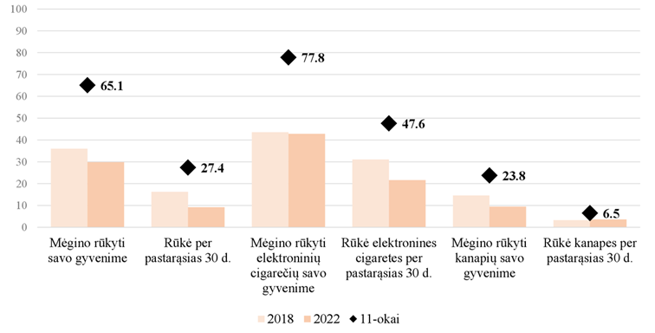
5 pav. Rūkymo paplitimas tarp moksleivių 2018 m. ir 2022 m.

13. Pagal Kauno apskrities vyriausiojo policijos komisariato Kėdainių rajono policijos komisariato duomenis administracinių nusižengimų dėl narkotinių, psichotropinių ar kitų psichiką veikiančių medžiagų vartojimo be gydytojo paskyrimo (LR ANK 71 str.) 2021 m. buvo surašyti 69 protokolai, 2022 m. – 54, o 2023 m. iki rugsėjo 27 d. – 40 protokolų. Dėl tabako gaminių ir su jais susijusių gaminių vartojimo ar jų turėjimo ribojimo pažeidimų (LR ANK 492 str.) 2021 m. buvo surašyti tik 7 protokolai, 2022 m. – 34, o 2023 m. iki rugsėjo 27 d. buvo 27 protokolai. Pastebima, kad ikiteisminių tyrimų, susijusių su narkotinių ir psichotropinių medžiagų neteisėtu perdirbimu, gaminimu, įgijimu, laikymu ar platinimu, 2021 m. buvo 27 ikiteisminiai tyrimai, 2022 m. – 30, 2023 m. iki rugpjūčio 31 d. – 29 tyrimai.
14. VšĮ Kėdainių pirminės sveikatos priežiūros centro Žemo slenksčio kabineto veiklos duomenys rodo, kad nuolatinių paslaugų gavėjų skaičius auga (2021 m. buvo 14 asmenų, 2022 m. – 17, 2023 m. iki rugpjūčio 31 d. – 38 asmenys). Kasmet atsiranda ir naujų paslaugų gavėjų 2023 m. iki rugpjūčio 31 d. tokių buvo 15 vyrų ir 4 moterys. 2022 m. ŽIV greitųjų testų atlikta 155, o 2023 m. iki rugpjūčio 31 d. – 140.

III SKYRIUS
PROGRAMOS TIKSLAS IR UŽDAVINIAI

15. Programos tikslas – mažinti narkotinių, psichotropinių ir kitų priklausomybes sukeliančių medžiagų vartojimą, nustatant kompleksinius ir koordinuotus veiksmus, priemones psichoaktyviųjų medžiagų prevencijos vykdymui, stiprinti savivaldybės gyventojų, ypač vaikų ir jaunimo, švietimą, aiškinant alkoholio, tabako ir narkotikų žalą asmenybei, šeimai ir visuomenei, gerinti saugumą ir sveikatą.
16. Programos uždaviniai:
16.1. vykdyti priklausomybę sukeliančių medžiagų vartojimo prevencijos priemones, ypač tarp vaikų ir jaunimo;
16.2. kurti sveiką darbo, mokymosi, ugdymosi ir gyvenamąją aplinkas;
16.3. plėtoti savivaldybės įstaigų, organizacijų ir institucijų bendradarbiavimą priklausomybę sukeliančių medžiagų vartojimo prevencijos, mažinimo ir kontrolės srityse;
16.4. teikti kompleksinę pagalbą, didinti paslaugų prieinamumą;
16.5. vykdyti Programos įgyvendinimo stebėseną.

IV SKYRIUS
PROGRAMOS ĮGYVENDINIMAS IR ATSKAITOMYBĖ

17. Programos įgyvendinimą organizuoja ir koordinuoja Savivaldybės narkotikų kontrolės komisija.
18. Savivaldybės institucijos ir įstaigos, vykdančios Programos įgyvendinimo priemones, kiekvienais metais iki sausio 31 dienos pateikia Savivaldybės administracijai informaciją apie Programos įgyvendinimo priemonių vykdymą.
19. Savivaldybės Narkotikų kontrolės komisija kiekvienais metais iki balandžio 1 dienos parengia Programos įgyvendinimo priemonių plano vykdymo ataskaitą ir pateikia Savivaldybės tarybai.
20. Programos įgyvendinimo priemonių plano (Programos priedo) vykdytojai:
20.1. KRSA – Kėdainių rajono savivaldybės administracija;
20.2. NKK – Kėdainių rajono savivaldybės narkotikų kontrolės komisija;
20.3. BST – Kėdainių rajono savivaldybės bendruomenės sveikatos taryba;
20.4. ŠS – Savivaldybės administracijos Švietimo skyrius:
20.5. JRK – Savivaldybės administracijos jaunimo reikalų koordinatorius;
20.6. TBK – Savivaldybės administracijos tarpinstitucinio bendradarbiavimo koordinatorius;
20.7. BUM – Bendrojo ugdymo mokyklos;
20.8. VSB – Kėdainių rajono savivaldybės visuomenės sveikatos biuras;
20.9. Kauno apskrities VPK Kėdainių rajono PK – Kauno apskrities vyriausiasis policijos komisariato Kėdainių rajono policijos komisariatas;
20.10. ŠPT – Kėdainių švietimo pagalbos tarnyba;
20.11. PŠC – Kėdainių pagalbos šeimai centras;
20.12. PSPC – Kėdainių pirminės sveikatos priežiūros centras;
20.13. NVO – Savivaldybės nevyriausybinės organizacijos;
20.14. VGK – Savivaldybės administracijos Vaiko gerovės komisija;
20.15. KJRT – Kėdainių rajono savivaldybės Jaunimo reikalų taryba;
20.16. KSJMC - Kėdainių suaugusiųjų ir jaunimo mokymo centras;
20.17. KSC – Kėdainių sporto centras.

V SKYRIUS
PROGRAMOS FINANSAVIMAS

21. Programos priemonių įgyvendinimas finansuojamas iš šių šaltinių:
21.1. Savivaldybės biudžeto lėšos;
21.2. Savivaldybės visuomenės sveikatos rėmimo specialiosios programos lėšos;
21.3. kitos teisėtai įgytos lėšos.

VI SKYRIUS
NUMATOMI PROGRAMOS ĮGYVENDINIMO REZULTATAI IR
VERTINIMO KRITERIJAI

22. Numatoma, kad įgyvendinant Programą:
22.1. asmens sveikatos priežiūros, ugdymo ir kitos suinteresuotos įstaigos, nevyriausybinės organizacijos ir bendruomenės bus įtrauktos į Programoje numatytas priemones ir bendromis pastangomis skleis vertybines sveiko gyvenimo būdo nuostatas visuomenėje priklausomybių prevencijos srityje;
22.2. daugiau jaunimo ir kitų bendruomenės tikslinių grupių bus supažindinta su žalingu alkoholio ir kitų psichotropinių medžiagų poveikiu asmens ir visuomenės sveikatai;
22.3. sumažės pažeidimų, susijusių su alkoholio ir kitų psichoaktyviųjų medžiagų vartojimu ugdymo įstaigose, viešose vietose;
22.4. bus pasiūlyta daugiau laisvalaikio alternatyvų vaikams ir jaunimui.
23. Programos įgyvendinimo vertinimo kriterijai:
23.1. Programoje numatytomis priemonėmis pasinaudojusių/veiklose dalyvavusių asmenų skaičius;
23.2. vaikų ir mokinių, dalyvavusių Programos veiklose, skaičius;
23.3. renginių/priemonių (konsultacijų, paskaitų, informacinių renginių ir pan.) skaičius;
23.4. žemo slenksčio paslaugų aprėptis (nuolatinių paslaugų gavėjų skaičius);
23.5. informavimo ir viešinimo priemonių (straipsnių spaudoje, informacinių laidų, leidinių ir pan.) skaičius;
23.6. neformaliojo vaikų švietimo programų skaičius;
23.7. ankstyvosios intervencijos paslaugų skaičius.

VII SKYRIUS
GALIMOS NESĖKMĖS

24. Per metus numatomos priemonės ar priemonėms skiriamos lėšos gali mažėti dėl įvairių priežasčių – teisės aktų pakeitimų, naujai patvirtintų valstybinių sveikatos programų, iš savivaldybės biudžeto skiriamų ar savivaldybės visuomenės sveikatos rėmimo specialiosios programos lėšų dydžio, ekonominės padėties, epidemiologinės situacijos ir kt.

Kėdainių rajono savivaldybės priklausomybę sukeliančių medžiagų vartojimo mažinimo ir prevencijos 2024-2027 metų programos
priedas

KĖDAINIŲ RAJONO SAVIVALDYBĖS PRIKLAUSOMYBĘ SUKELIANČIŲ MEDŽIAGŲ VARTOJIMO MAŽINIMO IR PREVENCIJOS 2024-2027 METŲ PROGRAMOS PRIEMONIŲ PLANAS

1. VYKDYTI PRIKLAUSOMYBĘ SUKELIANČIŲ MEDŽIAGŲ VARTOJIMO PREVENCIJOS PRIEMONES, YPAČ TARP VAIKŲ IR JAUNIMO
Priemonės | Atsakingi vykdytojai | Vertinimo kriterijai | Lėšų poreikis 2024 m. (Eur) | Numatomų lėšų poreikis 2025 m. (Eur) | Numatomų lėšų poreikis 2026 m. (Eur) | Numatomų lėšų poreikis 2027 m. (Eur) | Lėšų šaltinis
1.1. Atnaujinti ir paskelbti informaciją apie pagalbos, paramos linijas ir kitą informaciją dėl pagalbos suteikimo vartojant psichoaktyviąsias medžiagas (toliau – PM) Kėdainių rajono savivaldybės ir bendrojo ugdymo mokyklų interneto svetainėse. Informaciją skleisti BUM bendruomenėms. | TBK, ŠS,  BUM | Informavimo ir viešinimo priemonių skaičius
1.2. Prevencinės paskaitos mokiniams, tėvams, mokytojams apie psichoaktyvių medžiagų žalą (Tarp jaunimo populiarių, žymių žmonių prevencinės paskaitos mokiniams ir kt. bendruomenės nariams) | VSB | Paskaitų skaičius,  mokinių, tėvų ir mokytojų skaičius | 10 000 | 10 000 | 10 000 | 10 000 | Visuomenės sveikatos rėmimo specialiosios programos lėšos (toliau – VSRSP)
1.3. Supažindinti su atsakomybės aspektais, vartojant psichoaktyviąsias medžiagas, prevencinių priemonių taikymas | Kauno apskrities VPK Kėdainių rajono PK | Dalyvavusių vaikų ir mokinių skaičius,  paskaitų skaičius |  |  |  |  | Prevencinė programa. „Saugios aplinkos kūrimas ir bendruomenės teisėtvarka“
1.4. Vykdyti ankstyvosios intervencijos programą asmenims nuo 12 iki 21 metų, kurie vartoja psichoaktyviąsias medžiagas (išskyrus tabaką), bet nėra nuo jų priklausomi, tačiau pasižymi rizikingu elgesiu | VSB  BUM, VGK | Dalyvavusių asmenų skaičius  Nukreiptų asmenų skaičius |  |  |  |  | Valstybės tikslinės dotacijos
1.5. Vykdyti socialinę-prevencinę kompaniją | KRSA, BUM; VSB, ŠPT, TBK | Priemonių skaičius | 2000 | 1000 | 1000 | 1000 | SB
1.6. Didinti vaikų vasaros stovyklų ir kitų neformaliojo vaikų švietimo veiklų prieinamumą | ŠS | Programų skaičius,  dalyvių skaičius |  |  |  |  | SB (Švietimo ir ugdymo programa tęstinė)
1.7. Didinti neformaliojo švietimo paslaugų plėtrą ir įvairovę (įvairesnių būrelių, programų ir būrelių, programų vadovų pritraukimas) | BUM | Būrelių ir programų skaičius |  |  |  |  | Valstybės biudžeto specialiosios tikslinės dotacijos lėšos (toliau – SBVB)
1.8. Jaunimo vasaros užimtumo ir integracijos į darbo rinką programa | JRK | Dalyvavusių darbo rinkoje skaičius |  |  |  |  | SB (tęstinė)
1.9. Organizuoti sporto mugę „Pažink sporto šakas“ | KSC | Renginių skaičius |  | 600 | 600 | 600 | SB
1.10. Koordinuotai vykdyti visuomenės informavimą | NKK, VSB, Kauno apskrities VPK Kėdainių rajono PK, ŠPT,  BUM | Informavimo ir viešinimo priemonių (straipsnių spaudoje, kedainiai.lt tinklapyje ir pan.) skaičius
2. KURTI SVEIKĄ DARBO, MOKYMOSI, UGDYMOSI IR GYVENAMĄJĄ APLINKAS
2.1. Vykdyti viešą ir neviešą patruliavimą prie ugdymo įstaigų | Kauno apskrities VPK Kėdainių rajono PK | Patruliavimų skaičius |  |  |  |  | Prevencinė programa. „Saugios aplinkos kūrimas ir bendruomenės teisėtvarka“
2.2. Įdiegti mokyklose lauko durų užrakinimo sistemą (neblokuojant išėjimo iš patalpų) | KRSA,  BUM | Ugdymo įstaigų skaičius | 12 000 | 12 000 | 12 000 | 12 000 | SB
2.3. Atlikti mokyklų aplinkos testavimą dėl narkotinių medžiagų | VSB | Ugdymo įstaigų skaičius | 10 000 | 10 000 | 10 000 | 10 000 | VSRSP
2.4. Teritorijos aptvėrimas tvora (uždara, aiškiai apibrėžta mokyklos teritorija) | KRSA,  BUM | Ugdymo įstaigų skaičius
2.5. Įrengti ar atnaujinti vaizdo stebėjimo kameras mokyklos teritorijoje | KRSA,  BUM | Ugdymo įstaigų skaičius | 13 700 | 13 700 | 13 700 | 13 700 | SB
2.6. Plėsti mobilaus darbo ir atvirojo darbo su jaunimu paslaugų plėtrą rajone | KJRT, JRK,  KSJMC | Paslaugų teikimo vietų skaičius rajone | 24 000 | 24 000 | 24 000 | 24 000 | SB
2.7. Konsultuoti ugdymo įstaigas dėl fizinio saugumo priemonių | Kauno apskrities VPK Kėdainių rajono PK | Konsultacijų skaičius
2.8. Didinti/kurti mokytojų, pagalbos mokiniui specialistų emocinės jausenos gerinimo priemones/zonas | ŠPT, VSB,  BUM | Priemonių skaičius/ zonų skaičius | 1000 | 1000 | 1000 | 1000 | SB
3. PLĖTOTI SAVIVALDYBĖS ĮSTAIGŲ, ORGANIZACIJŲ IR INSTITUCIJŲ BENDRADARBIAVIMĄ PRIKLAUSOMYBĘ SUKELIANČIŲ MEDŽIAGŲ VARTOJIMO PREVENCIJOS, MAŽINIMO IR KONTROLĖS SRITYSE
3.1. Dalyvauti kitų institucijų organizuojamuose prevenciniuose, sveikatingumo renginiuose | NKK, BST, VSB, Kauno apskrities VPK Kėdainių rajono PK, ŠPT | Renginių skaičius
3.2. Inicijuoti ir stiprinti Kėdainių rajono savivaldybės institucijų bei jai pavaldžių įstaigų bendradarbiavimą su rajono nevyriausybinėmis organizacijomis, teikiant informaciją tikslinėms grupėms (tėvams, vaikams ir bendruomenei) | NKK, VSB, ŠPT, PŠC, PSPC,  NVO | Renginių skaičius, dalyvių skaičius
3.3. Dalyvauti kompetencijos didinimo, priklausomybę sukeliančių medžiagų, mokymuose | NKK, VSB, ŠPT, PŠC, NVO | Mokymų skaičius | 5000 | 5000 | 5000 | 5000 | SB
3.4. Suorganizuoti seminarą, priklausomybę sukeliančių medžiagų vartojimo prevencijos tema | NKK | Dalyvių skaičius |  | 1000 |  |  | SB
4. TEIKTI KOMPLEKSINĘ PAGALBĄ, DIDINTI PASLAUGŲ PRIEINAMUMĄ
4.1. Atnaujinti ir parengti visuomenei informaciją apie prevencines paslaugas teikiančias įstaigas, užimtumą vaikams ir jaunimui ir kt., skelbiant Savivaldybės interneto svetainėje (įdiegiant ją mobilioje „Kėdainiai“ programėlėje) | KRSA | Apsilankymų skaičius
4.2. Teikti priklausomybių konsultantų paslaugas | VSB | Konsultacijų skaičius |  |  |  |  | Valstybės tikslinės dotacijos
4.3. Teikti individualias psichologų konsultacijas | VSB | Konsultacijų skaičius |  |  |  |  | Valstybės tikslinės dotacijos
4.4. Sudaryti sąlygas šeimoms gauti kompleksiškai teikiamas paslaugas, užtikrinant paslaugų prieinamumą kuo arčiau šeimos gyvenamosios vietos, siekiant įgalinti šeimą įveikti iškilusias krizes | PŠC (KOPA) | Suteikta pozityvios tėvystės mokymų,  suteikta psichosocialinė pagalba,  dalyvauta šeimos ugdymo programoje |  |  |  |  | Projektas finansuojamas Europos socialinio fondo lėšomis 2023-2027
4.5. Žemo slenksčio paslaugos asmenims, vartojantiems intraveninius narkotikus | PSPC | Asmenų skaičius |  |  |  |  | SB lėšomis finansuojama Kėdainių PSPC programa „Žemo slenksčio paslaugų teikimo Kėdainių rajone užtikrinimo programą 2023–2027 m.“
5. VYKDYTI PROGRAMOS ĮGYVENDINIMO STEBĖSENĄ
5.1. Kartu su Lietuvos sveikatos mokslų universitetu organizuoti ir vykdyti tarptautinį mokinių sveikatos ir gyvensenos tyrimą (HBSC) | VSB | Tyrimo rezultatai, parengta ataskaita |  |  | 6000 |  | SB
5.2. Atlikti mokinių gyvensenos tyrimą | VSB | Parengta ataskaita |  |  |  |  | Valstybės tikslinės dotacijos
5.3. Atlikti suaugusiųjų gyvensenos tyrimą | VSB | Parengta ataskaita |  |  |  |  | Valstybės tikslinės dotacijos
5.4. Vykdyti Kėdainių rajono savivaldybės visuomenės sveikatos stebėseną | VSB | Parengta ataskaita
5.5. Rinkti ir apibendrinti Programos įgyvendinimo priemonių plano vykdytojų informaciją apie priemonių vykdymą ir pasiektus vertinimo kriterijus | NKK | Parengta ataskaita
Savivaldybės biudžeto lėšos: |  |  | 57 700 | 58 300 | 63 300 | 57 300

Kėdainių rajono savivaldybės tarybai

AIŠKINAMASIS RAŠTAS
DĖL KĖDAINIŲ RAJONO SAVIVALDYBĖS PRIKLAUSOMYBĘ SUKELIANČIŲ
MEDŽIAGŲ VARTOJIMO MAŽINIMO IR PREVENCIJOS 2024-2027 METŲ
PROGRAMOS PATVIRTINIMO
2023-12-
Kėdainiai

Parengto sprendimo projekto tikslai:
Patvirtinti Kėdainių rajono savivaldybės priklausomybę sukeliančių medžiagų vartojimo mažinimo ir prevencijos 2024−2027 metų programą.
Sprendimo projekto esmė, rengimo priežastys ir motyvai:
Narkotinių ir psichotropinių medžiagų, narkotinių ir psichotropinių medžiagų pirmtakų (prekursorių), tabako ir alkoholio kontrolės koncepcijos, patvirtintos Lietuvos Respublikos Vyriausybės 2011 m. spalio 27 d. nutarimu Nr. 1277 „Dėl Narkotinių ir psichotropinių medžiagų, narkotinių ir psichotropinių medžiagų pirmtakų (prekursorių), tabako ir alkoholio kontrolės koncepcijos patvirtinimo“, 26 punktas numato, kad koncepcijos įgyvendinimą vykdo kompetentingos valstybės ir savivaldybių institucijos pagal joms priskirtas funkcijas (kompetenciją), aktyviai bendradarbiaudamos su asociacijomis, verslo subjektais ir pilietine visuomene. Pagrindinis programos tikslas – mažinti narkotinių, psichotropinių ir kitų priklausomybes sukeliančių medžiagų vartojimą, nustatant kompleksinius ir koordinuotus veiksmus, priemones psichoaktyviųjų medžiagų prevencijos vykdymui, stiprinti savivaldybės gyventojų, ypač vaikų ir jaunimo, švietimą, aiškinant alkoholio, tabako ir narkotikų žalą asmenybei, šeimai ir visuomenei, gerinti saugumą ir sveikatą. Įgyvendinant Programą bus vykdomas organizuotas, nuoseklus ir koordinuotas prevencinis darbas, į planuojamą veiklą įtraukiantis šeimas, jaunimą, mokyklų bendruomenes, įstaigas, organizacijas, turintis didesnę sklaidą visuomenėje.
Lėšų poreikis (jeigu sprendimui įgyvendinti reikalingos lėšos): Lėšų poreikis numatomas 4 metams. 2024 m. reikalingas lėšų poreikis − 57 700 eurų.
Laukiami rezultatai:
Įgyvendinti teisės aktų reikalavimai, numatytos ir įvykdytos priklausomybę sukeliančių medžiagų vartojimo prevencijos priemonės Kėdainių rajono savivaldybėje.
Numatomo teisinio reguliavimo poveikio vertinimas*
Sritys | Numatomo teisinio reguliavimo poveikio vertinimo rezultatai
Sritys | Teigiamas poveikis | Neigiamas poveikis
Ekonomikai
Finansams
Socialinei aplinkai
Viešajam administravimui
Teisinei sistemai
Kriminogeninei situacijai
Aplinkai
Administracinei naštai
Regiono plėtrai
Kitoms sritims, asmenims ar jų grupėms
* Numatomo teisinio reguliavimo poveikio vertinimas atliekamas rengiant teisės akto, kuriuo numatoma reglamentuoti iki tol nereglamentuotus santykius, taip pat kuriuo iš esmės keičiamas teisinis reguliavimas, projektą. Atliekant vertinimą, nustatomas galimas teigiamas ir neigiamas poveikis to teisinio reguliavimo sričiai, asmenims ar jų grupėms, kuriems bus taikomas numatomas teisinis reguliavimas.

Kėdainių rajono savivaldybės administracijos Daiva Mickevičienė
vyr. specialistė (tarpinstitucinio bendradarbiavimo koordinatorė)

